Рекомендации по воспитанию гиперактивных детей
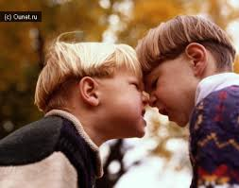
При взаимодействии с гиперактивными детьми родители испытывают много трудностей. Одни жестоко борются с непослушанием, другие опускают руки, а третьи, слыша постоянные упреки, начинают обвинять ребенка в том, что он именно такой и впадают в депрессию.
Во всех этих случаях родители не способны выработать последовательную и оптимальную линию поведения.
Уверенность родителей в том, что другие не отвергают их ребенка, поможет им самим принять его.
Если педагоги будут встречать родителей ребенка позитивной информацией, на смену напряженному состоянию придет чувство радости и гордости за своего малыша.
Психологи рекомендуют метод «карточек – переписки», которые заключаются в обмене между педагогом и родителями заранее подготовленными карточками, на которых в позитивной форме подается информация о ребенке.

Советы педагогам и родителям
- Обеспечить постоянство и единство требований к гиперактивному ребенку.
- Чаще хвалить за успехи и обращаться к ребенку по имени.
- Указания должны быть краткими и конкретными.
- Планировать с ребенком деятельность, дальнейшие действия.
- Соблюдать дома четкий режим дня.
- Чаще использовать телесный контакт, упражнения на релаксацию.
- Не сравнивать ребенка с окружающими.
- Избегать состязаний и каких-либо видов работы, учитывающих скорость.
- Следует быть последовательными в воспитании: не запрещать без всяких причин того, что разрешали раньше.
- Стараться делать ребенку меньше замечаний.
- Не унижать ребенка, наказывая его.
- Помочь найти дело по душе, где бы он мог проявить свои способности и не чувствовать себя ущемленным.

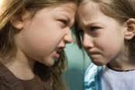

Подготовила педагог-психолог О.В. Колчина

